Лопырева К.Е.,
учитель физики ГБОУ шк. 471 Выборгского района,
г. Санкт-Петербург

Технологическая карта урока по учебному предмету «Физика» в 7 классе на тему «Решение задач на тему «Давление твердых тел»»

Тип урока | Урок рефлексии
Авторы УМК | А.В. Перышкин Физика 7.
Цель урока | Деятельностная цель: фиксирование собственных затруднений в деятельности, выявление их причин, построение и реализация проекта выхода из затруднений.  Содержательная цель: закрепление и при необходимости коррекция изученных способов действий – понятий, алгоритмов и т.д.  Образовательная цель: учащиеся должны усвоить, что давление – физическая величина, описывающая действие одного тела на другое и равная отношению силы, действующей перпендикулярно поверхности, к площади поверхности соприкосновения тел. Единица давления – 1 Па.
Планируемый результат | Предметные результаты | Метапредметные УУД | Личностные УУД
 | Получат возможность научиться применять приобретенные знания на практике и овладеть научным подходом к решению различных задач. | Регулятивные: ставить учебные задачи на основании изученного материала в сотрудничестве с учителем, определять алгоритм своих действий, оценивать и корректировать действия  Познавательные: фиксировать полученные знания, осуществлять поиск необходимой информации для выполнения заданий  Коммуникативные: уметь выражать свои мысли с достаточной полнотой и точностью | Формирование учебно- познавательной мотивации к изучаемому материалу и способам решения задач на основе алгоритма.
Материально-техническое обеспечение | Весы, штатив, нить, грузы разной массы, пластилин, гвозди, сосуд с песком, деревянные бруски, проектор, интерактивная доска, компьютер.
Образовательные ресурсы | http://www.yaklass.ru/p/fizika/7-klass/davlenie-tverdykh-tel-zhidkostei-i-gazov-11881/davlenie-i-sila-davleniia-edinitcy-izmereniia-11882  http://www.fizika.ru/proverka/index.php?mode=proverjalka&theme=04&id=4010

Этапы урока | Цель этапа | Деятельность учителя | Деятельность ученика
1.Организационный момент. Мотивация (самоопределение) к коррекционной деятельности. | Установить тематические рамки и создать ориентировочную основу коррекционных действий. | Организует познавательную деятельность учащихся.  Беседа о высочайших зданиях мира.  (Приложение 1) | Получение новых знаний. Выделение существенной информации из слов учителя. Осуществление актуализации личного жизненного опыта. Уточнение и дополнение высказываний учащихся.  (Приложение 1)
2. Актуализация знаний. | Подготовка мышления обучающихся и осознание ими потребности к выявлению причин затруднений в собственной деятельности. | Проводит самостоятельную работу (в форме индивидуальной деятельности).  (Приложение 2) | Самопроверка учащимися по готовому образцу и фиксацией ошибок.  (Приложение 2)
3. Локализация затруднений и их обобщение во внешней речи. | Осознание места и причины собственных затруднений в выполнении изученных способов действий. | Выслушивает ошибки, допущенные учащимися.  Систематизирует вместе с учащимися допущенные ошибки:  - ошибка в написании формулы давления;  - ошибка в выводе из формулы неизвестного компонента;  - ошибка в переводе единиц;  - неспособность определить правильность полученного числового значения, опираясь на жизненный опыт;  - заблуждение, заключающееся в том, что сила давления всегда направлена вниз;  - ошибка в установлении связи между давлением и силой давления, давлением и площадью соприкосновения;  - выделение из всего комплекса признаков понятия более «сильные» признаки (площадь). | Учащиеся выявляют, в чём именно заключаются ошибки.
4. Построение алгоритма выхода из затруднений. | Постановка целей коррекционной деятельности, выбор способа и средств их реализации. Закрепление способов действий, вызвавших затруднения. | Обсуждает с учащимися допущенные ошибки.  Разрабатывает совместно с учащимися пути решения выявленных ошибок и затруднений.  Возможные способы устранений затруднений и ошибок учащихся:  - записать формулу в виде треугольника;  - воспользоваться методом пропорции для вывода неизвестного компонента формулы;  - выдать (найти в тетради) карточку перевода единиц и приставок СИ;  - сделать акцент, что сила давления всегда перпендикулярна опоре, и зарисовать несколько рисунков, наглядно показывающих, что сила давления не всегда направлена горизонтально вниз;  - воспользоваться методом «стрелочек», чтобы установить прямую зависимость между давлением и силой давления и обратную: между давлением и площадью соприкосновения;  - наглядная демонстрация зависимости давления от силы давления (менее «сильного» признака);  - выдать (составить дома самостоятельно) таблицу давлений из различных сфер жизни.  (Приложение 3) | Обсуждаются типовые ошибки и проговариваются формулировки способов действий. Учащиеся исправляют ошибки, применяя правила. Ученики, которые выполнили работу без ошибок или допустили их в небольшом количестве, помогают учителю придумывать «подсказки», которые помогут не допускать аналогичных ошибок.
5. Самостоятельная работа с самопроверкой. Включение в систему знаний и повторение. | Применение способов действий в ситуациях, вызвавших затруднения, повторение и закрепление, подготовка к изучению следующих разделов курса. Самопроверка по эталону, индивидуальная рефлексия достижения цели и создание ситуации успеха. | Выдает набор аналогичных заданий, представленных в самостоятельной работе. После выполнения работы проверяет правильность выполнения заданий. | Каждый учащийся выбирает только те задания из числа предложенных, в которых он допустил ошибки, и решает их. Учащиеся, успешно справившиеся с работой, выполняют тест на компьютерах. Учащиеся приобретают навыки оценочной самостоятельности, выделяют новую информацию в рамках выполненных заданий и обобщают способы, которыми можно воспользоваться в ходе своей деятельности.

Приложение 1.
Небоскребы
Небоскребы стали строить когда-то из желания сэкономить стремительно дорожавшую землю в американских городах. Сейчас это соображение, похоже, давно не является решающим. Сверхвысокие здания в наши дни воздвигают с иной целью — показать богатство, мощь, амбиции. Однако их возведение не перестанет быть сложнейшей инженерной проблемой.
В наши дни чемпионат по сверхвысотному строительству происходит в другом уголке мира — на Аравийском полуострове. Именно там стоит самый высокий небоскреб Burj Khalifa (828 м, ОАЭ) и готовится возведение другого - высотой в 1007 м — Kingdom Tower (Саудовская Аравия). Последний хотели сделать высотой в милю (1609 м), но геологи сказали решительное «нет» — грунт не выдержит.

«Лахта-центр»— строящийся в Приморском районе Санкт-Петербурга общественно-деловой комплекс, ключевым объектом которого будет штаб-квартира госконцерна «Газпром». Небоскрёб станет самым северным в мире и самым высоким в России и в Европе, на 88 метров превосходя московский небоскрёб «Башня Федерация». Если же брать абсолютную высоту, то Лахта-центр будет занимать второе место среди самых высоких сооружений России и Европы, уступая лишь 540-метровой Останкинской телебашне.

Приложение 2.
Давление твердых тел

1. Бетонная плита весом 1 кН имеет площадь основания 12000 см².
Определите давление плиты на фундамент.

2. Штормовой ветер создает давление на бетонную плиту примерно 100 Па. Определите силу давления на плиту высотой 2м и длиной 500 см, если ветер дует перпендикулярно ей.

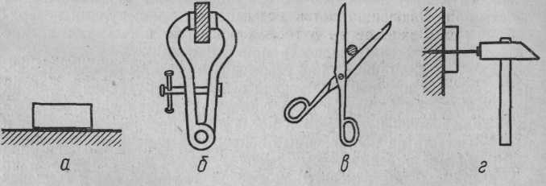
3. Обозначьте на рисунке силу давления.

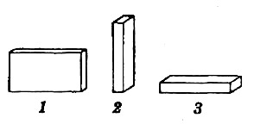
4. В каком случае бетонная плита оказывает наибольшее давление на фундамент?

5. В каких случаях бетонные плиты оказывают одинаковое давление?
В каких случаях бетонные плиты давят на фундамент с одинаковой силой?
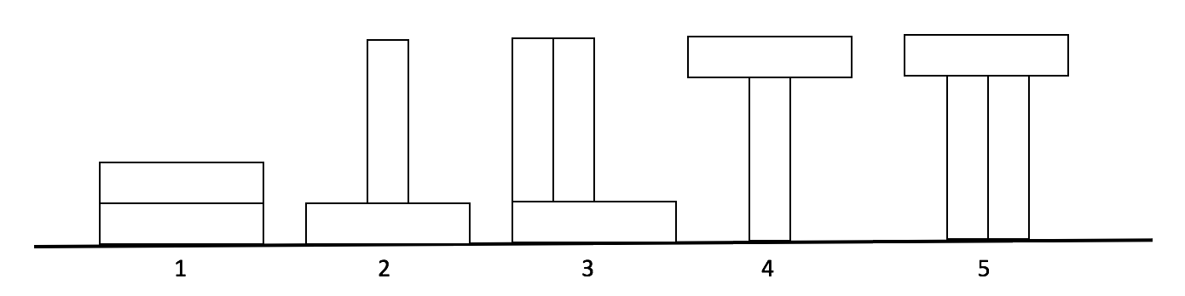

Приложение 3.
Давление твердых тел

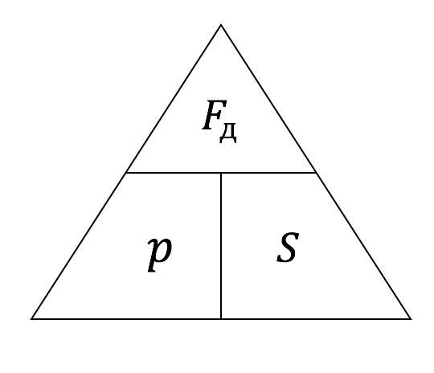
Формула
Давление как определить?
Должны мы силу разделить
Спокойно, не спеша на площадь.
Во всем нужна в науке точность!
Внимание! Дальше продолжаем:
В Ньютонах силу выражаем.
В том совершенно нет секрета,
Что площадь здесь в квадратных метрах.
Стихи учить мы не устали!
Ответ получится в Паскалях.
(Г. Бородачева)

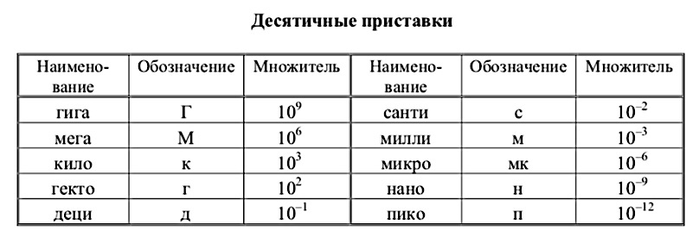
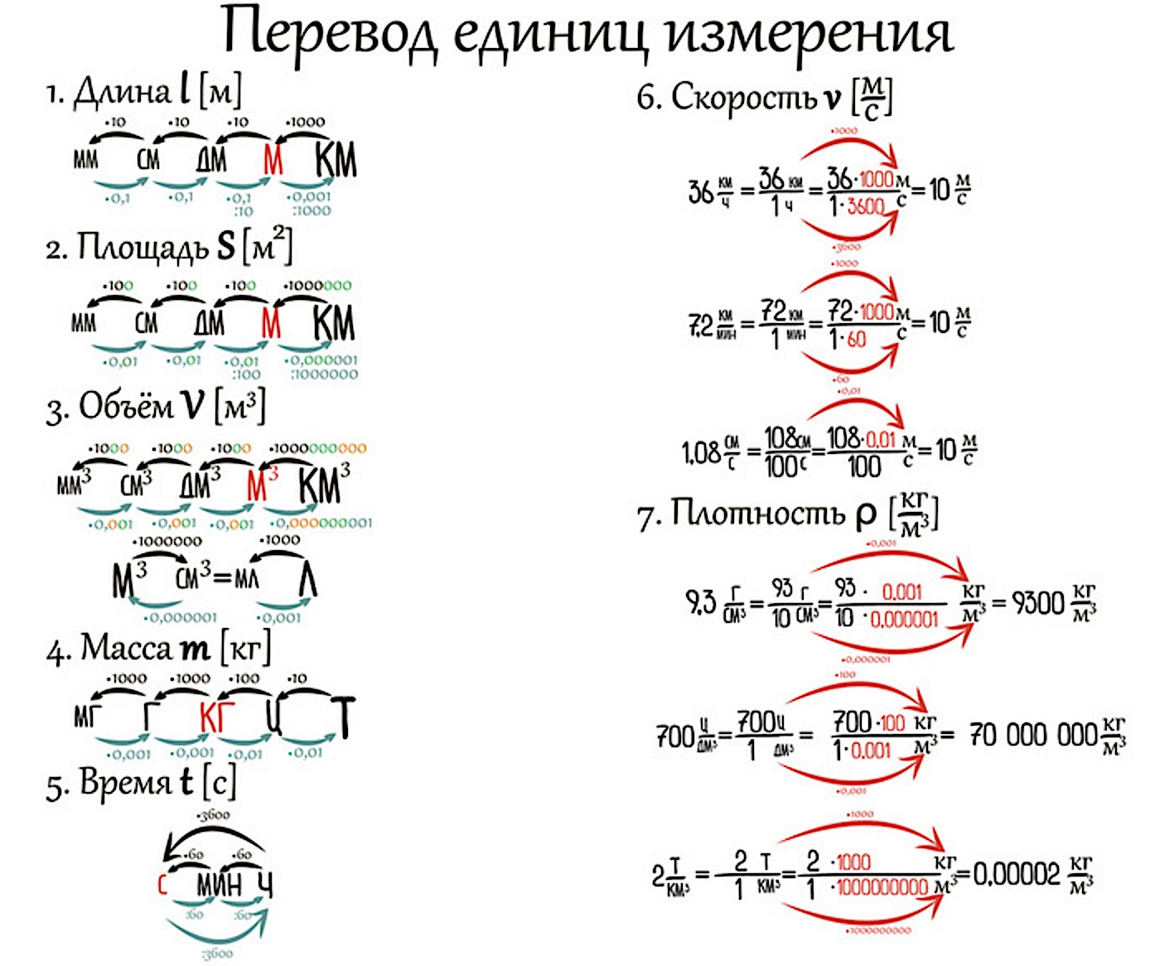
Единицы измерения и приставки СИ

Давление в повседневной жизни

Давление и человек |  | Давление и техника
Давление | p, Па | Давление | p, Па
Мальчик на коньках | 1000000 | Игла швейной машины | 500000000
Стоящий человек | 20000 | Бурение скважины | 10000000
Лыжник | 8000 | Колеса автомобиля | 200000
Лежащий человек | 5000 | Гусеничный трактор | 40000
Давление и учебник |  | Давление и природа
1 страница учебника | 1 | Нормальное атмосферное давление | 100000
Стопка из 10 учебников  «Физика – 7» | 1000 | Атмосферное давление  на высоте 60 км | 10
1 учебник «Физика – 7» | 100

Обозначение силы давления

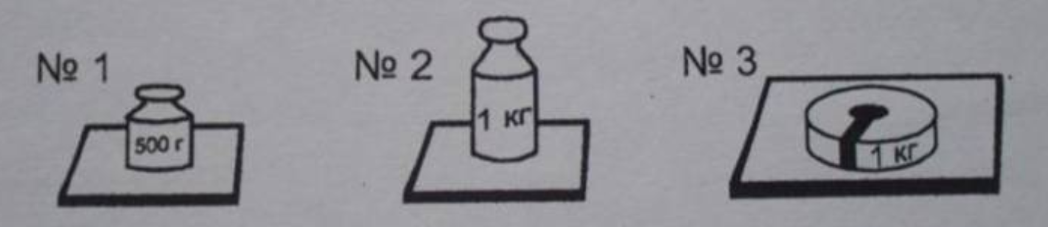
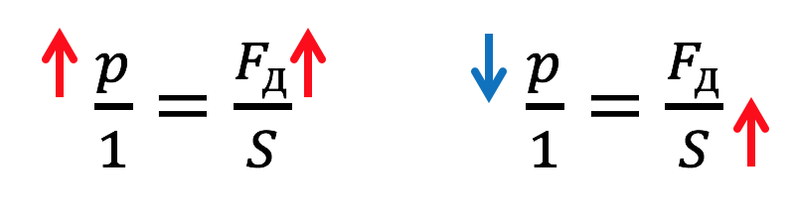
Зависимость давления от силы давления и площади опоры

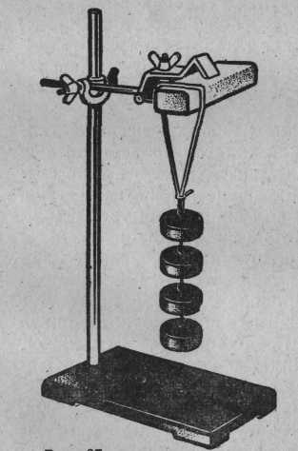
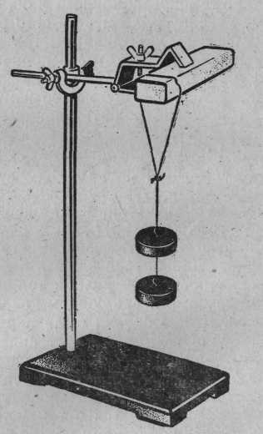
Наглядная демонстрация

